Phạm Ngọc Hùng - 22654091
- Test Trạng thái lý tưởng
- Đảm bảo Port 8080 (Order) và Port 8081 (Payment) đều đang chạy.
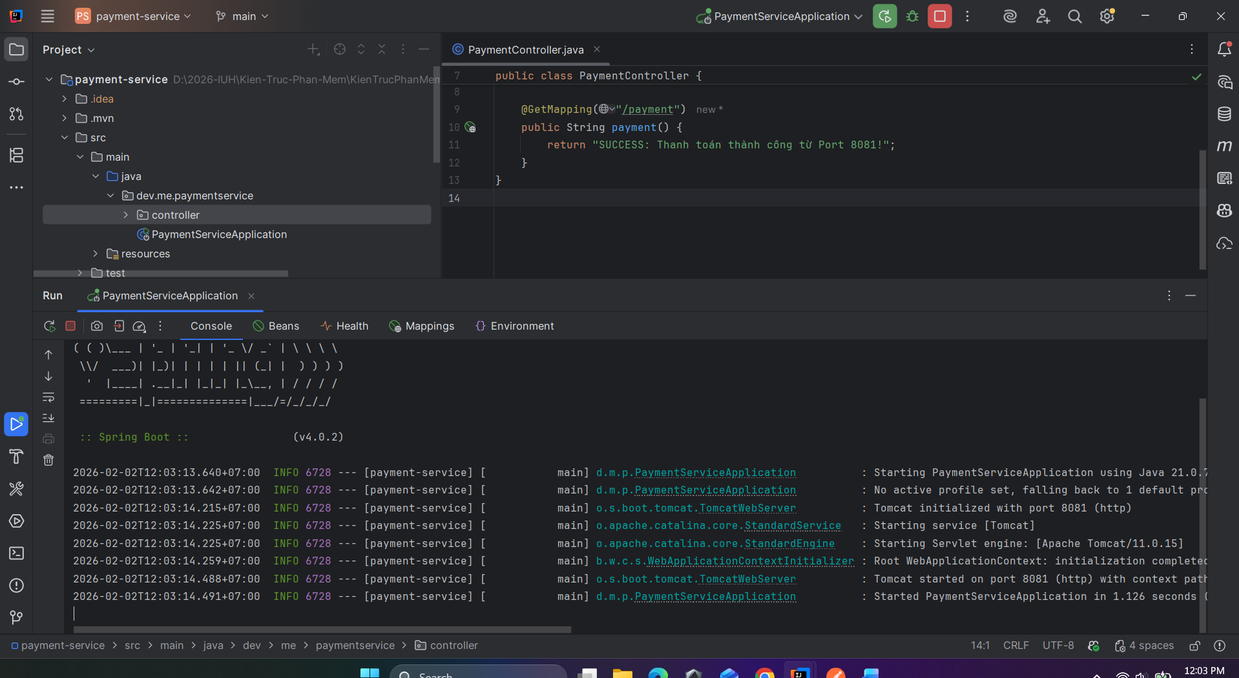
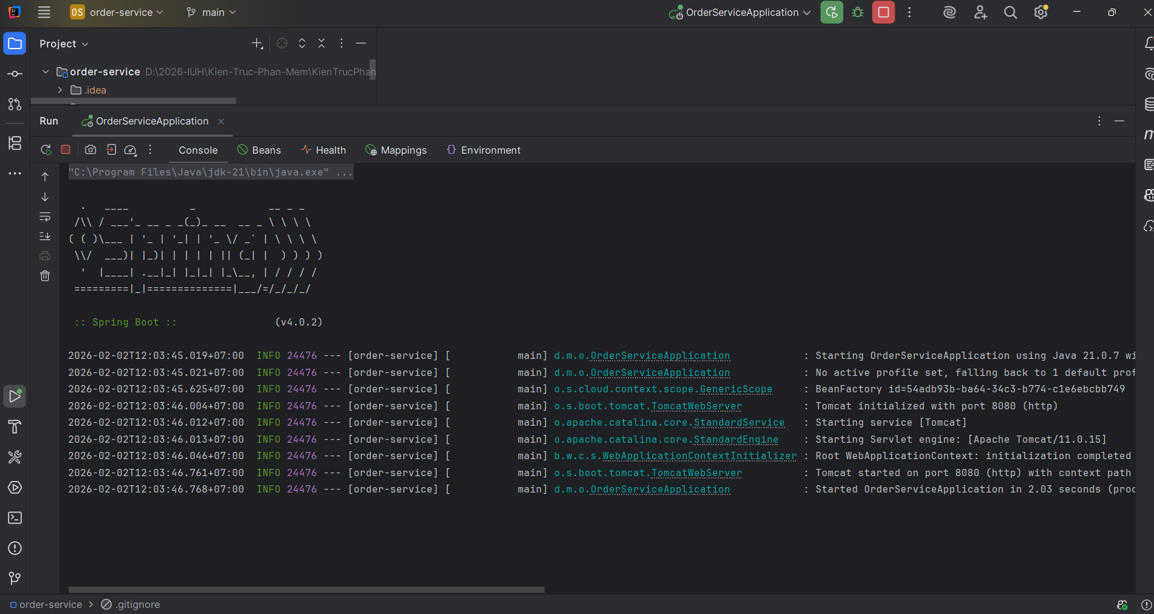
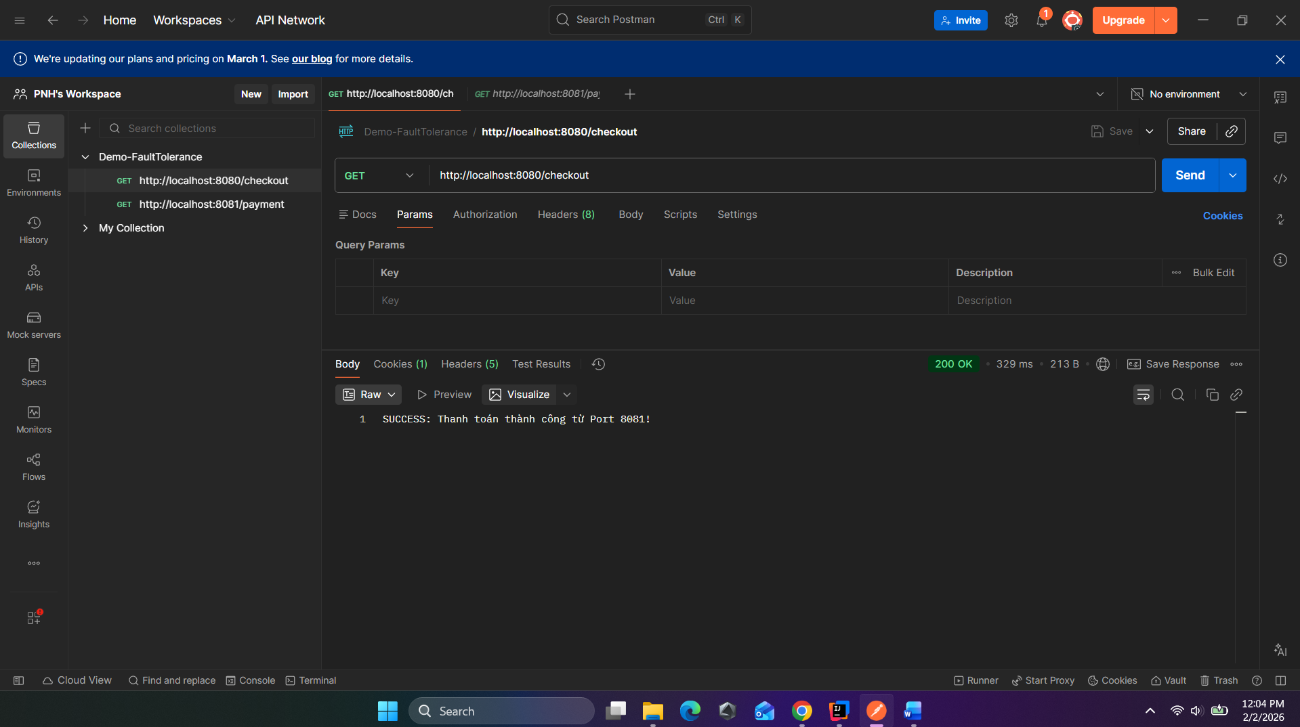
- Test Retry (Thử lại)
- Tắt Payment-Service (8081).
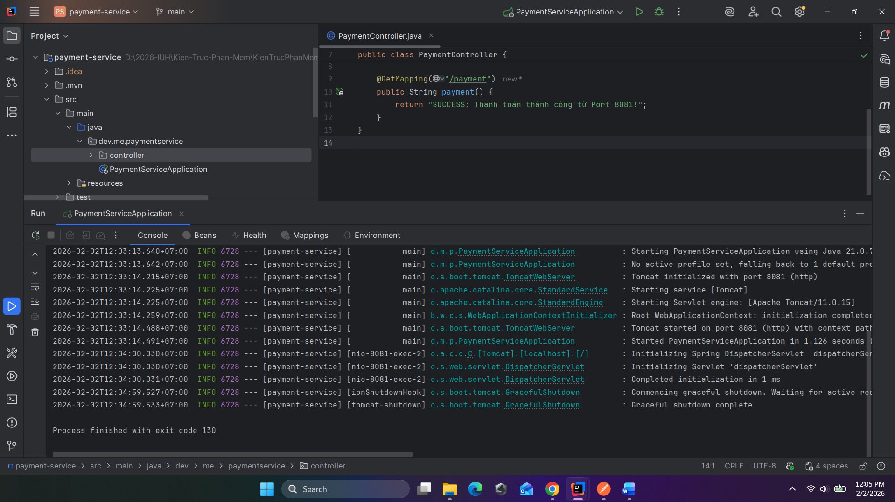
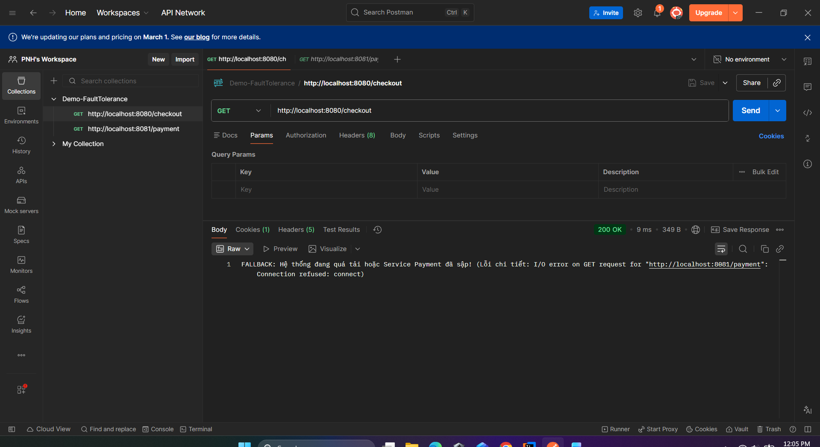
- Test Circuit Breaker (Ngắt mạch)
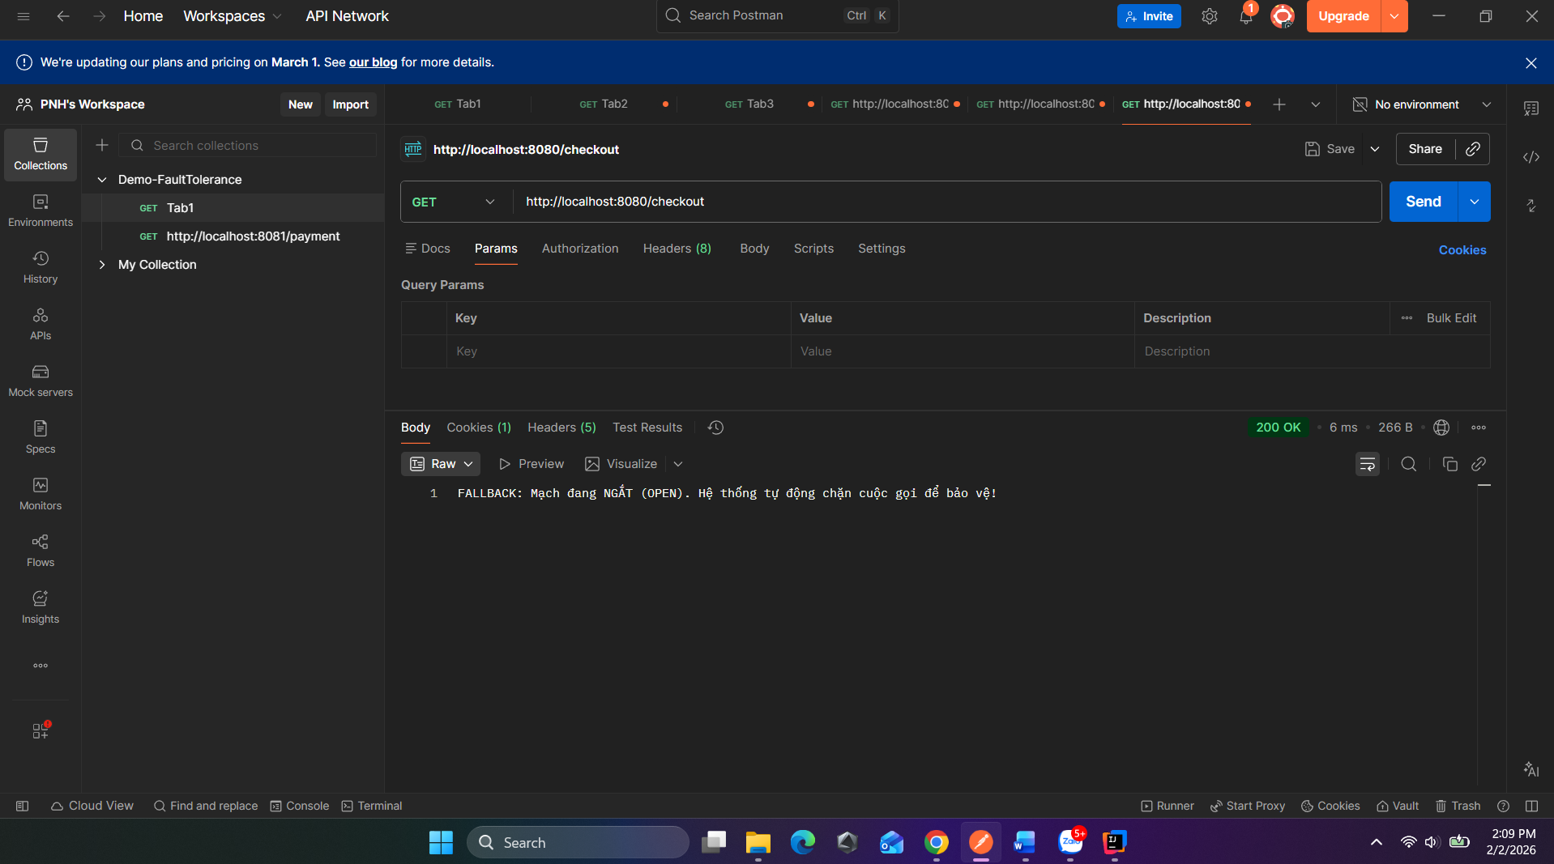
- Test Rate Limiter (Giới hạn lượt gọi)
- Đảm bảo 2 Port đang chạy bình thường.
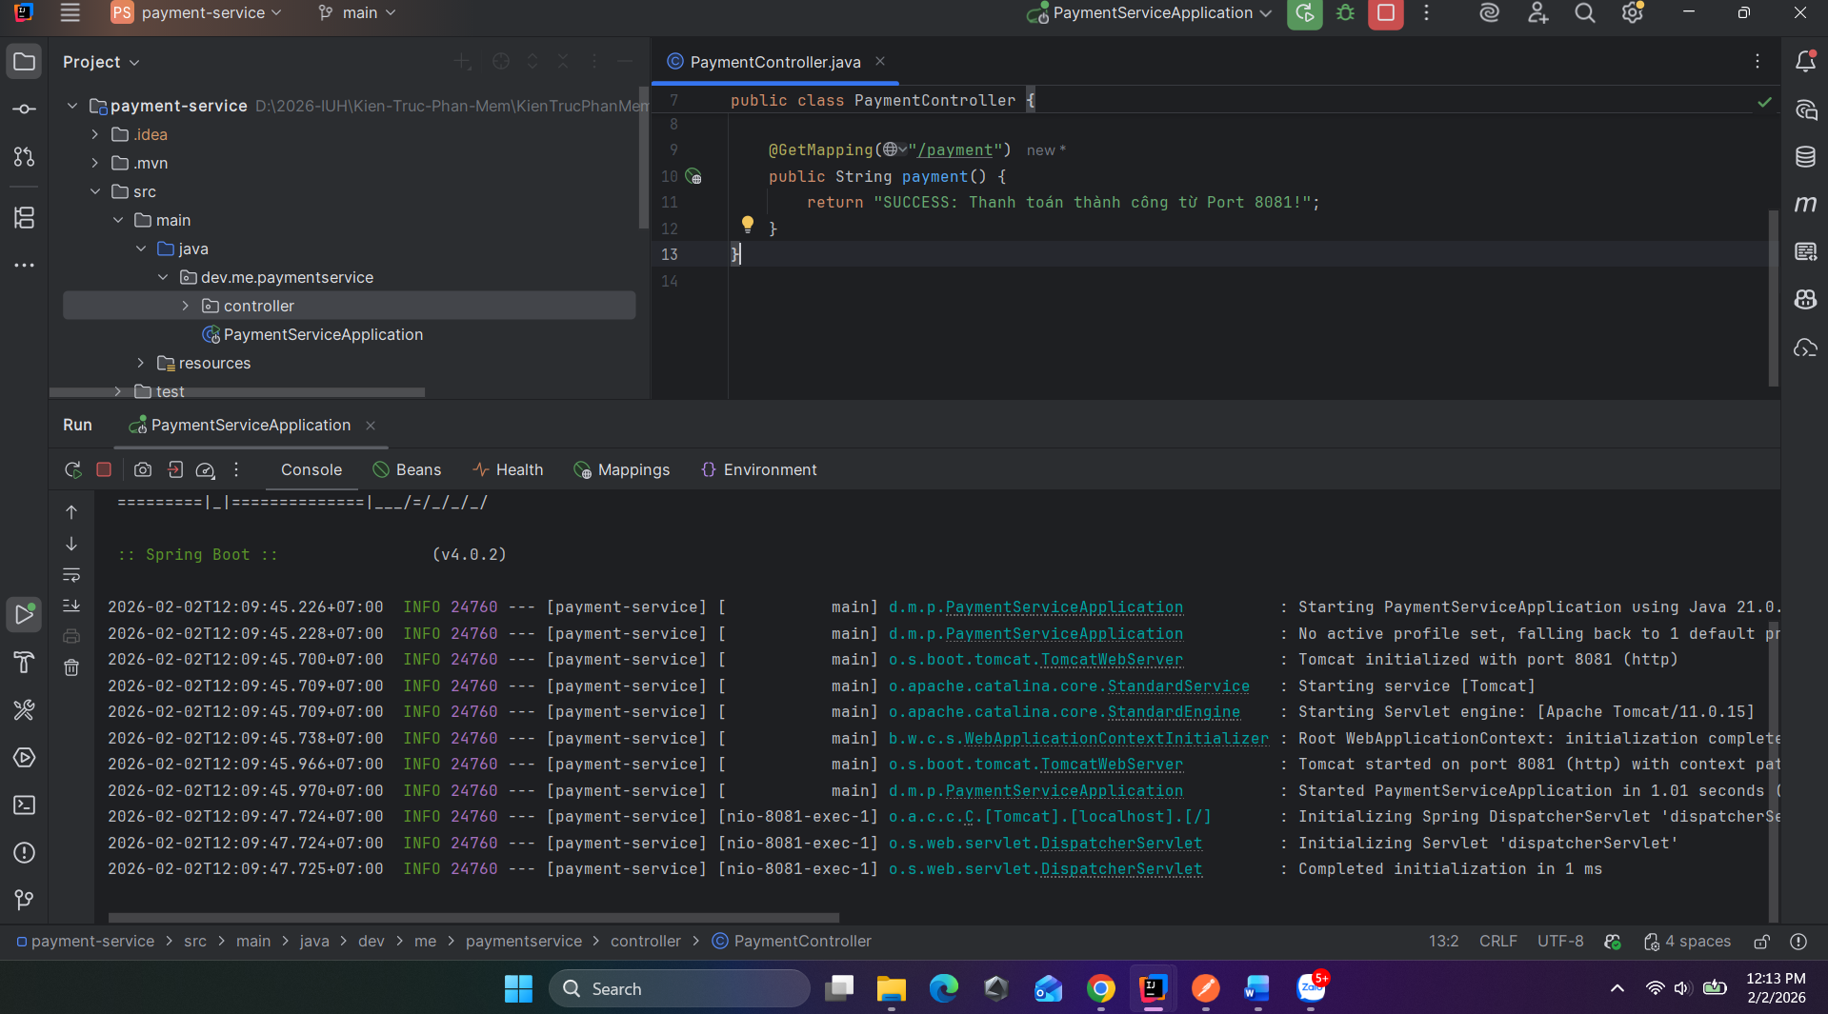
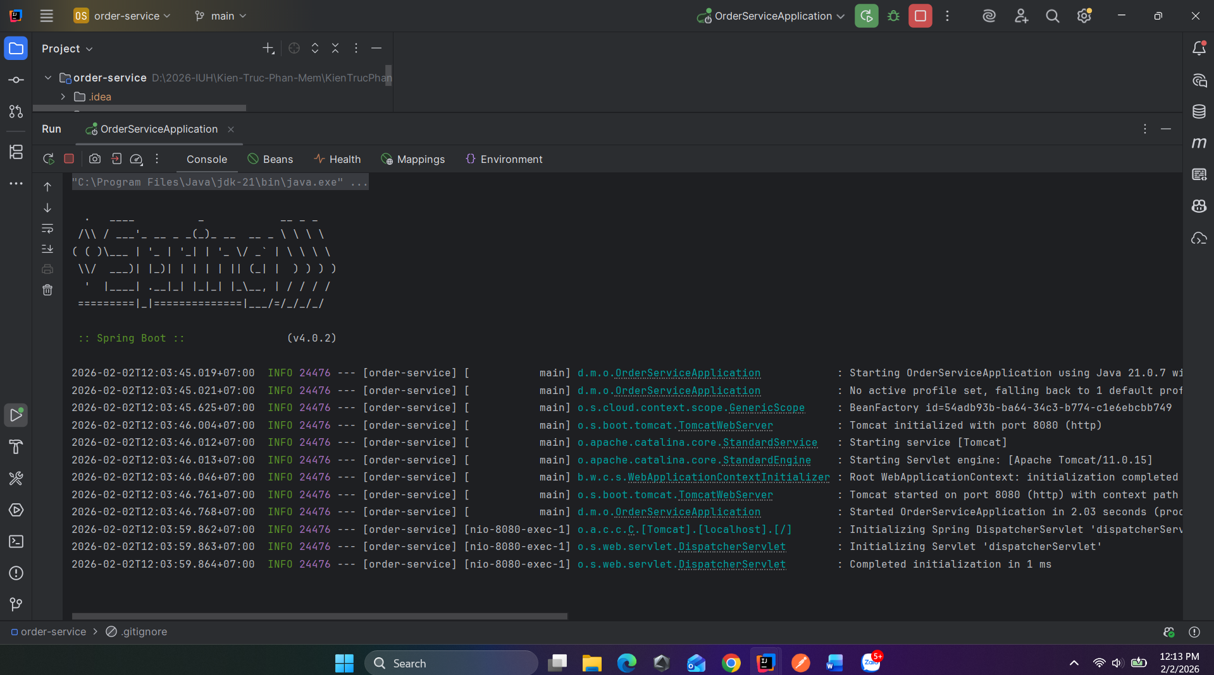
- Nhấn Send liên tục (spam click) khoảng 5-10 lần trong vòng 2 giây.
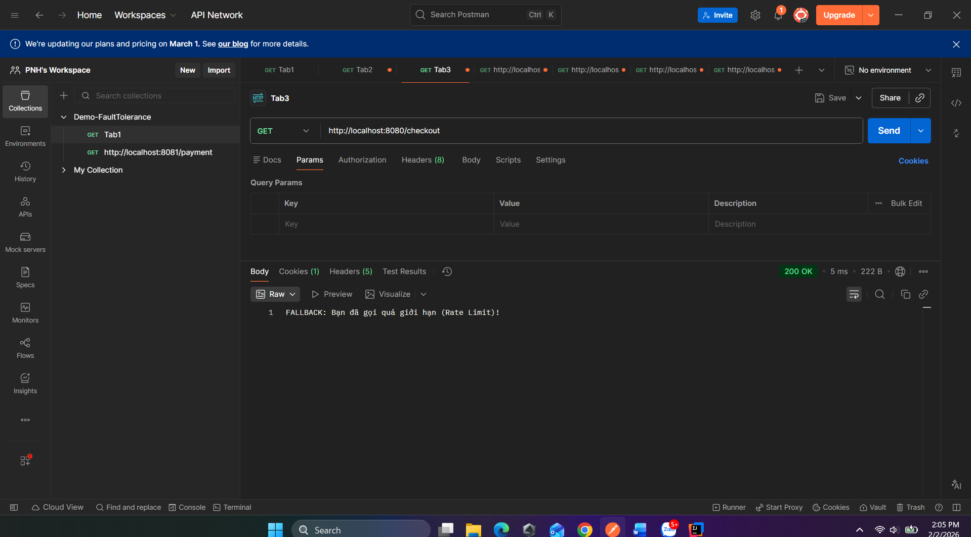
- Test Bullhead
